Thema: eet smakelijk
Het fruit: dat zijn vruchten zoals appels en peren

De meloen: een grote ronde sappige vrucht. Ze zijn geel, oranje of groen

De druiven: d ruiven zijn kleine ronde vruchtjes die aan een tros groeien

De sinaasappel: een ronde oranje vrucht.

De mandarijn: een vrucht die lijkt op een kleine sinaasappel

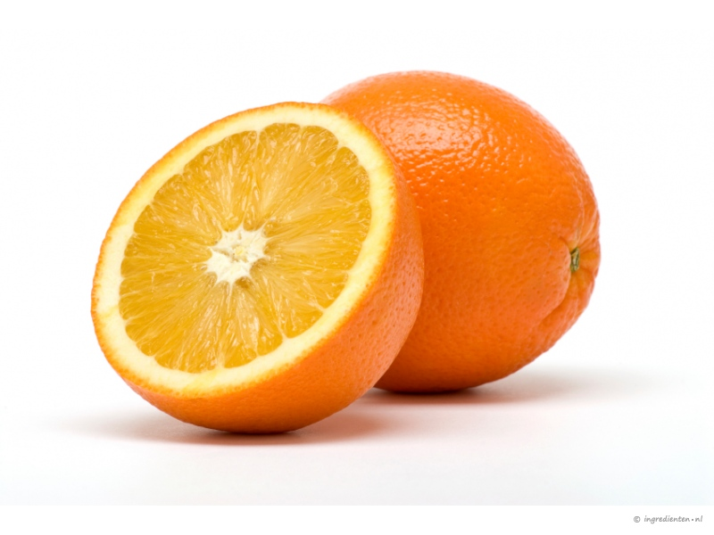de sinaasappel
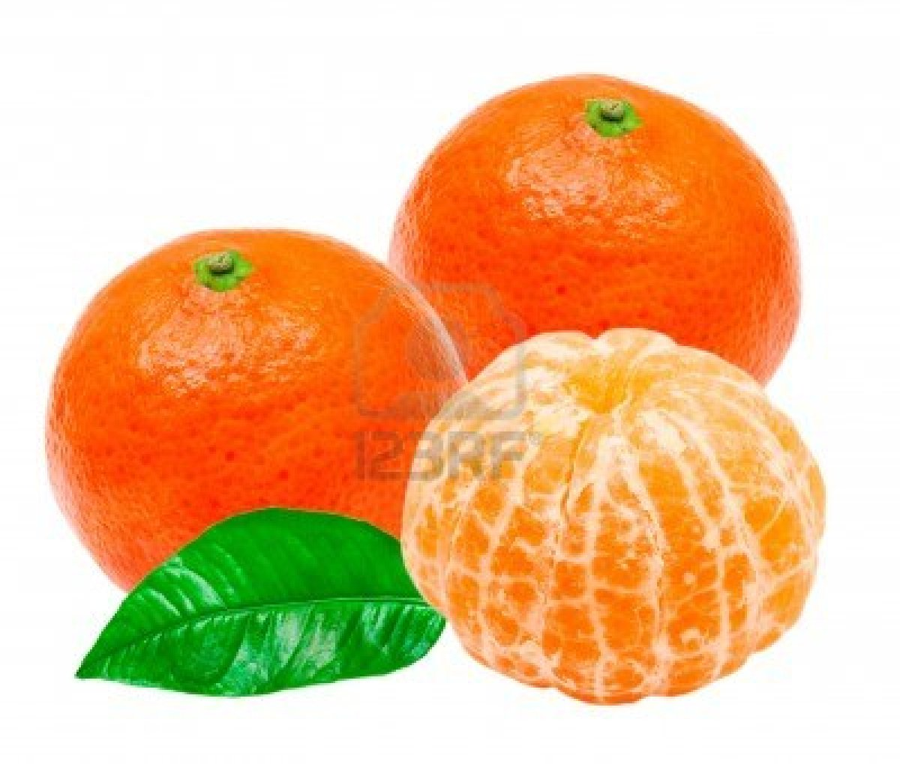

de mandarijn
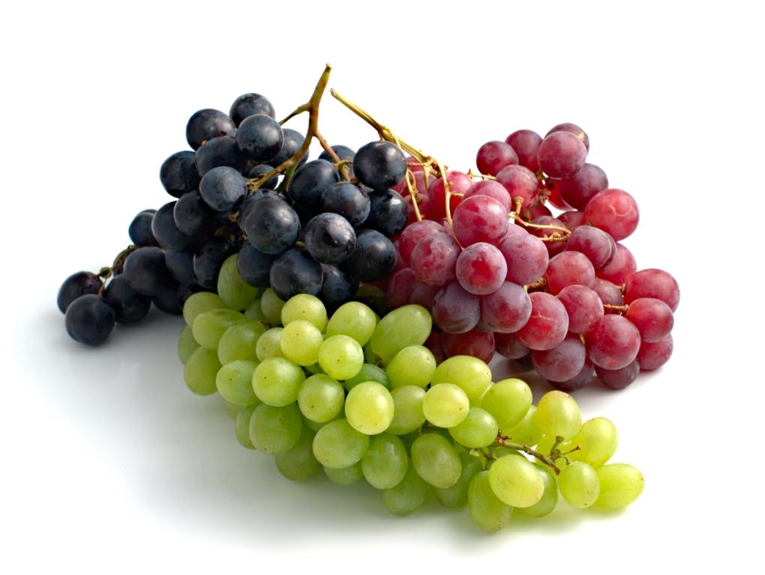
de druiven
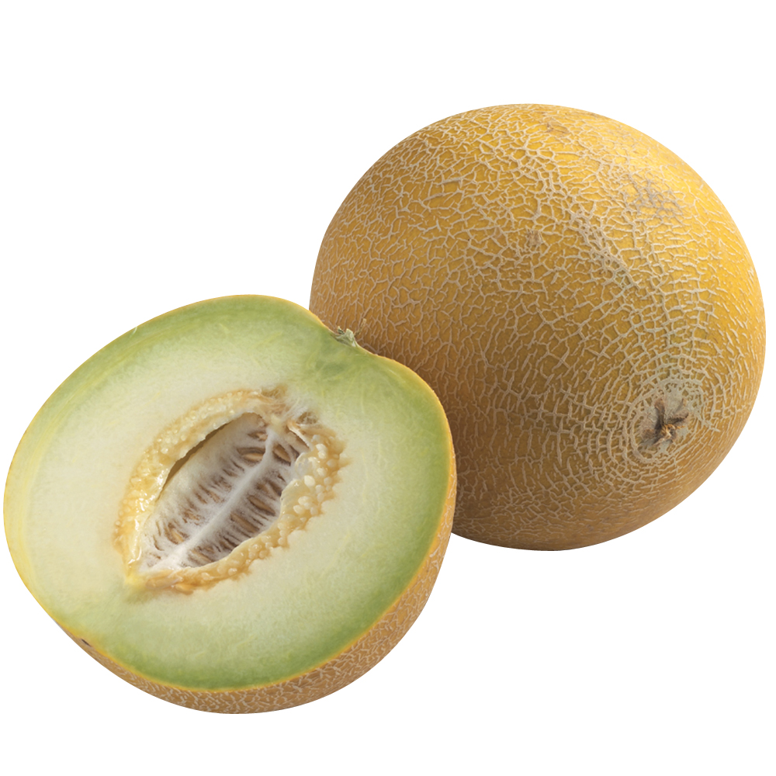
de meloen
het fruit

